29ème dimanche ordinaire A
Matthieu 22, 15-21 Rendez à César… et à Dieu ce qui est à Dieu
Question piégée
(19/10/08)

Pour une animation de partage d’évangile avec les enfants :
Depuis 4 semaines (depuis le 26ème dimanche), Jésus discute avec les anciens, chefs des prêtres et pharisiens autour de la question de sa propre autorité. Et voici qu’aujourd’hui, ils veulent le mettre à l’épreuve. Cela nous rappelle les tentations du désert, les tentations de se prendre pour un dieu magicien et superman. La tentation pour Jésus pourrait bien être, ici, de dire une parole définitive, une parole « inscrite » plutôt qu’une parole vivante. Jésus voit le piège et n’y tombe pas. Ce qui nous a fait penser que sa réponse aux pharisiens est sans doute une réponse qui ouvre plusieurs interprétations, plusieurs sens. Ce « rendre à César » pourrait bien être « payez l’impôt », mais il pourrait aussi être « rendez-lui son image et ne l’utilisez plus »… Nous n’avons pas tranché. Ce qui nous a permis d’avancer, par contre, c’est l’évocation de l’image de Dieu : l’image de César doit lui être rendue et l’image de Dieu doit être rendue à Dieu. Or, l’image de Dieu (dont on ne peut pas se saisir, faire d’image), c’est l’homme, dans sa diversité. Et donc, à la suite de l’évangile de la semaine passée, on pourrait se dire que l’homme doit être rendu au Royaume des cieux : un monde d’alliance où on invite, où chacun est nourri, invité à entrer en dialogue. Un monde où l’on peut toujours repartir à zéro.

Avec les petits, on pourrait faire une « image de Dieu » : chacun dessine son portrait, l’animateur écrit les prénoms et on assemble le tout sur une grande « silhouette de Jésus ».

Avec les moyens, les grands et les adultes, on pourrait chercher ensemble comment faire une « monnaie à l’image de Dieu » sur une grande pièce en carton. Si le groupe est suffisamment nombreux, on peut faire 2 équipes : chacune fait une pièce de monnaie : elles seront forcément différentes… Comme guide, nous avons un

Manuel du faux juste monnayeur :
Pour confectionner une monnaie à l’image de Dieu, il faut :
- une pièce géante en carton,
- des vieux magazines, des ciseaux et de la colle,
- des histoires,
- des cerveaux qui fument, des bouches qui parlent, des oreilles qui écoutent.
Quelques histoires pour réfléchir
- “Dieu dit : « Faisons l’homme à notre image, selon notre ressemblance, et qu’il soumette les poissons de la mer, les oiseaux du ciel, les bestiaux, toute la terre et toutes les petites bêtes qui remuent sur la terre ! » Dieu créa l’homme à son image, à l’image de Dieu il le créa ; mâle et femelle il les créa.” (Genèse 1:26-27 TOB)
- “N’allez pas vous corrompre en vous fabriquant une idole, une forme quelconque de divinité, l’image d’un homme ou d’une femme, l’image de n’importe quelle bête de la terre ou de n’importe quel oiseau qui vole dans le ciel, l’image de n’importe quelle bestiole qui rampe sur le sol, ou de n’importe quel poisson qui vit dans les eaux sous la terre.” (Deutéronome 4:16-18 TOB)
- blague du jeu n°1
Avant de mettre la monnaie en circulation, quelques questions à se poser :
- quelle différence entre cette monnaie et les euros ?
- si un autre groupe a fait de la monnaie à l’image de Dieu, est-elle la même ?
- si 50 groupes avaient fait une pièce de monnaie ?

Quand la monnaie est terminée, on peut se poser ensemble une dernière question : comment on fait pour rendre ça à Dieu ???

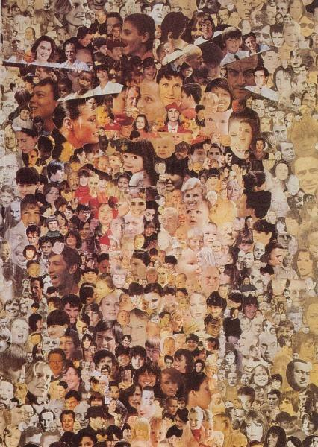
On pourrait aussi travailler sur l’image du « Christ aux milles visages ». Une image (en couleur) où le visage du Christ est formé de photos de gens tous différents.

Petits jeux : (NB : quand il y a des choses [écrites comme ceci] c’est une remarque, une question pour nous, adultes, animateurs)

- Une blague

Un enfant demande au rabbin : « Rabbi, pourquoi les hommes sont-ils tous différents ? » « Parce qu’ils sont tous à l’image de Dieu » répond le rabbin.

Est-ce que cette blague t’aide à comprendre quelque chose de l’évangile d’aujourd’hui ?

- Change de monnaie

Voici la monnaie où est représenté l’empereur :
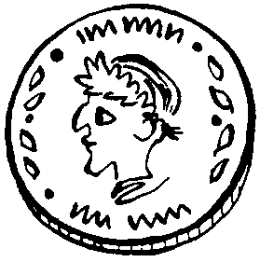
Voici une pièce de monnaie imaginaire :

Parmi tous ces petits dessins, choisis celui que tu collerais sur cette pièce imaginaire pour représenter Dieu.

 |  | 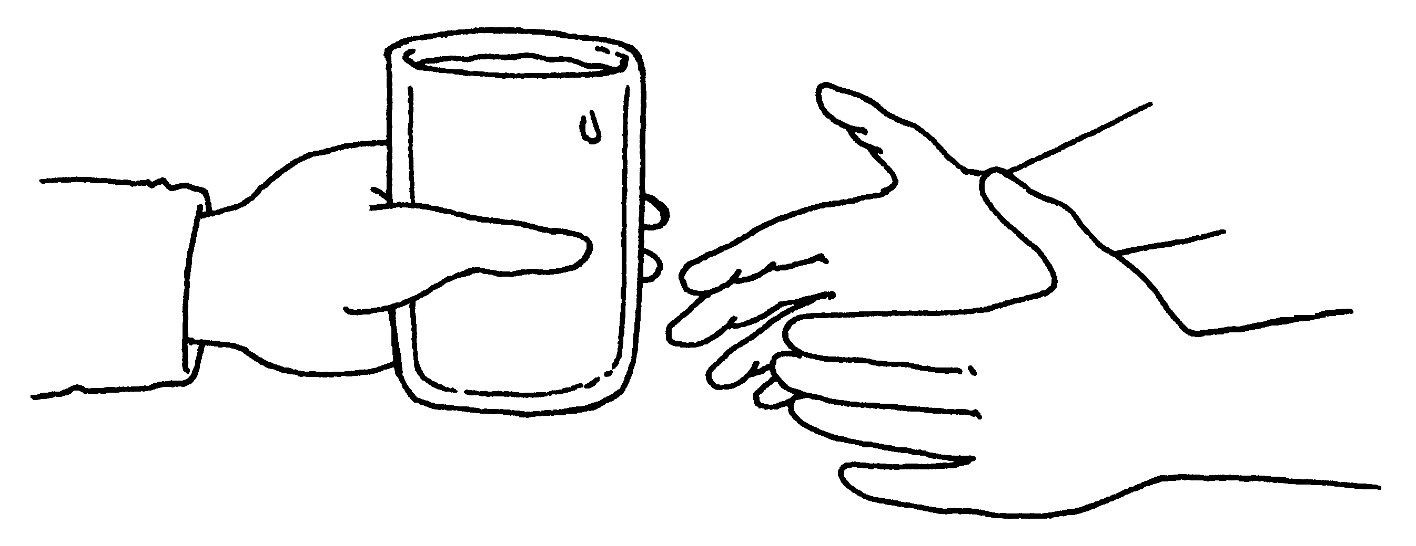
 |  | 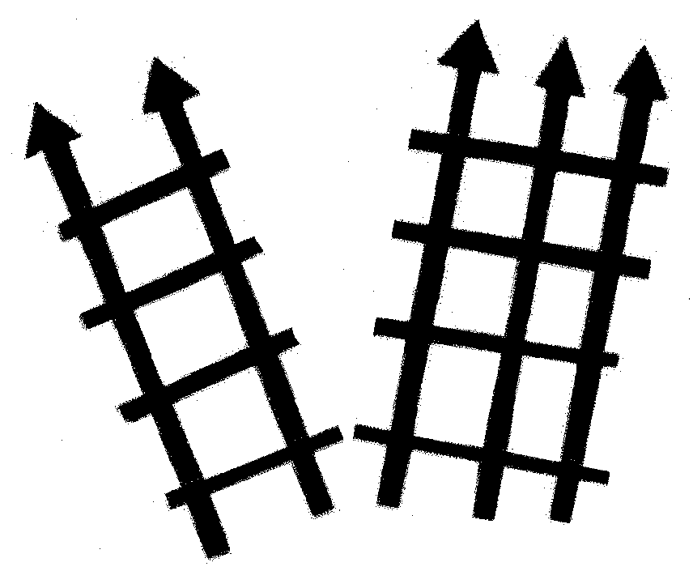 |  | 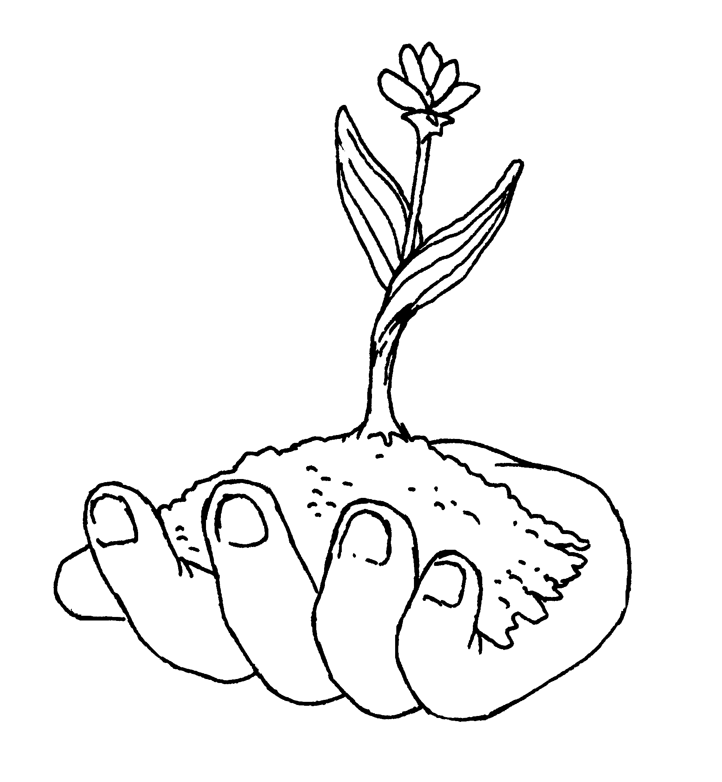
?

Quand tu as choisi, demande à d’autres personnes ce qu’elles choisiraient.
Est-ce que chacun choisit le même dessin ?

- Des mots croisés

1
2
3
4
5
6

Horizontalement, trouve ces mots de l’évangile d’aujourd’hui :

      - On peut le faire pour dire le bien ou le mal, la vérité ou le mensonge… mais les animaux ne le font pas.
      - La représentation d’une personne.
      - Être vivant, c’est être en ….
      - Il a fait l’homme à son image.
      - Avec lui, on peut faire des choses de Dieu ou des choses du diable
      - Il est à l’image de Dieu.

Verticalement, trouve ce qu’on fait quand on re-donne ce qu’on a reçu.

[ parler, effigie, chemin, Dieu, argent, homme / rendre ]

- Pour ceux qui vont souvent à la messe et qui ont de grandes oreilles

À la messe, d’habitude, on dit cette phrase-ci :

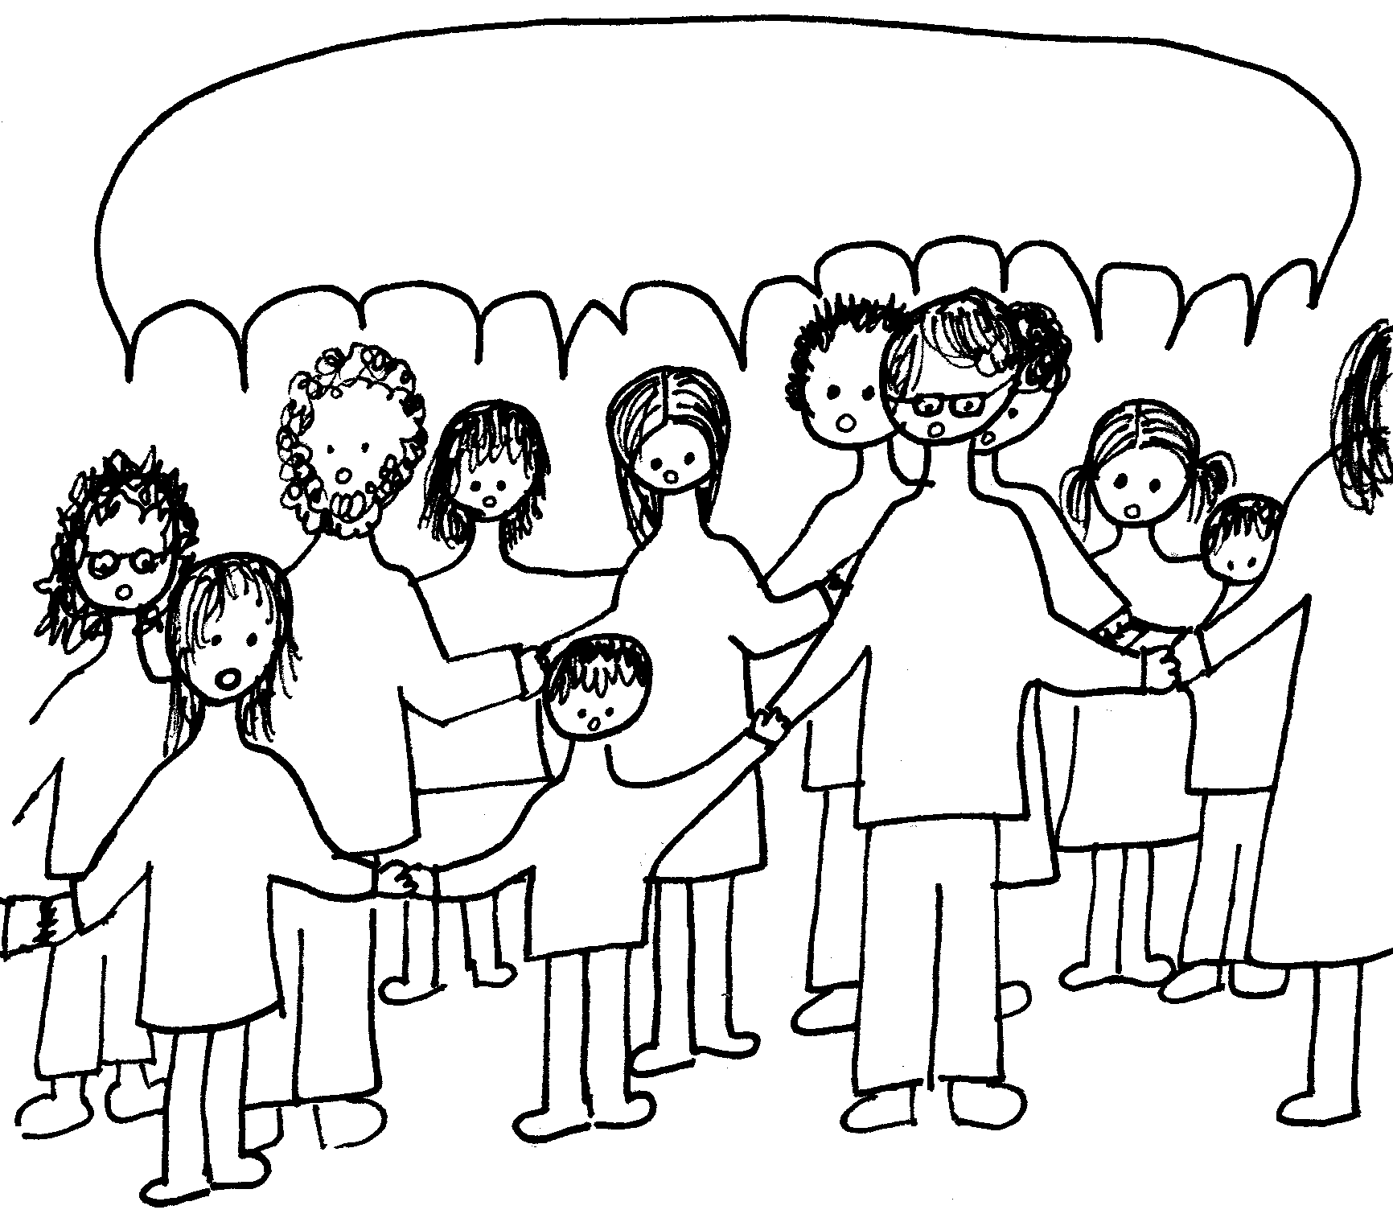
Car c’est à toi qu’appartiennent
le r - gn - , la p - - ss - nc - et la gl - - r -

Te souviens-tu QUAND on dit cette phrase ?
À qui parle-t-on :
- à Jésus OUI/NON
- à l’empereur OUI/NON
- au curé OUI/NON
- à Dieu OUI/NON
- à César OUI/NON

- Charades, rébus et mots compliqués

- Retrouve ce mot compliqué de l’évangile d’aujourd’hui …

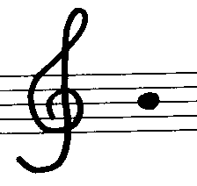

… et écris-le ici :…………………………

C’est un mot qui veut dire « la méchanceté ».
Il vient du mot « pervertir » qui veut dire : changer le bien en mal, rendre mauvais.

Dans le début de l’évangile d’aujourd’hui, trouve des morceaux du texte qui montrent que les pharisiens veulent changer le bien en mal.

Indice : ça tourne autour de la parole…
- Retrouve ce mot-ci :

100%
LIN

Les impôts, c’est de l’argent que chaque citoyen donne à l’état et qui sert à faire des choses pour tout le monde : payer les profs, les facteurs, les soldats, les conducteurs de bus, construire les routes, les chemins de fer, les écoles, les hôpitaux…Si l’état est représenté par un seul homme (un empereur, un dictateur), il peut aussi utiliser cet argent comme il le décide, par exemple pour construire un palais pour lui tout seul.

Parmi ces choses qu’on peut faire avec l’argent des impôts, garde celles qui ressemblent à des « choses de Dieu » et barre les autres. Si tu hésites, écris un ? à côté de la phrase.

- payer des profs  - payer l’armée  - construire un palais royal  - offrir une Cadillac à tous les ministres  - payer les vacances du roi  - payer des allocations de chômage à ceux qui n’ont pas de travail  - payer des chauffeurs d’autobus  - offrir une couronne de diamant à la princesse  - donner de l’argent à la Croix-rouge | - acheter des tanks  - construire des routes  - organiser des plaines de jeu pour les enfants qui ne partent pas en vacances  - construire des homes pour les personnes âgées  - offrir des voiturettes aux personnes handicapées  - construire des autoroutes où on roule à 150 à l’heure  - construire des maisons pour les sans-abri

- Encore un mot compliqué caché dans la charade :

Mon 1er est le nom de la 6ème lettre de l’alphabet
Mon 2ème est le nom de la 9ème lettre de l’alphabet
Mon 3ème est le nom de la 10ème lettre de l’alphabet
Mon 4ème est le nom de la 5ème lettre de l’alphabet.
→Mon tout est un mot compliqué qui veut dire la représentation d’une personne.

Dans ce passage de la Bible, trouve le mot qui veut dire presque la même chose… mais pas tout à fait :
“Dieu créa l’homme à son image, à l’image de Dieu il le créa ; mâle et femelle il les créa.” (Genèse 1:27 TOB)

- Attention au serpent !

Le serpent, au début de la Bible, c’est celui qui change un tout petit peu les paroles de Dieu pour tromper le monde…

Lis bien ces phrases et relie les bulles au serpent ou bien à Jésus.

Donnez donc à César ce qui est à César, et à Dieu ce qui est à Dieu.

Rendez donc à César ce qui appartient à César,
et à Dieu ce qui appartient à Dieu.

Rendez donc à César ce qui est à César, et à Dieu ce qui est à Dieu.



Peux-tu expliquer les petites choses qui changent ?

- Rends les choses à chacun

Rends à César ce qui est à César et à Dieu ce qui est à Dieu

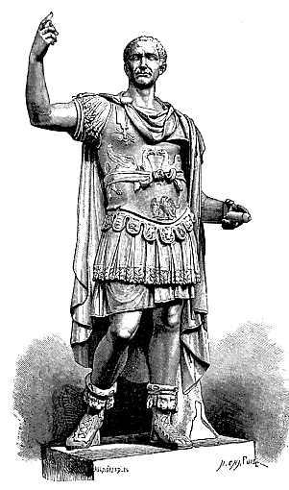 | ?

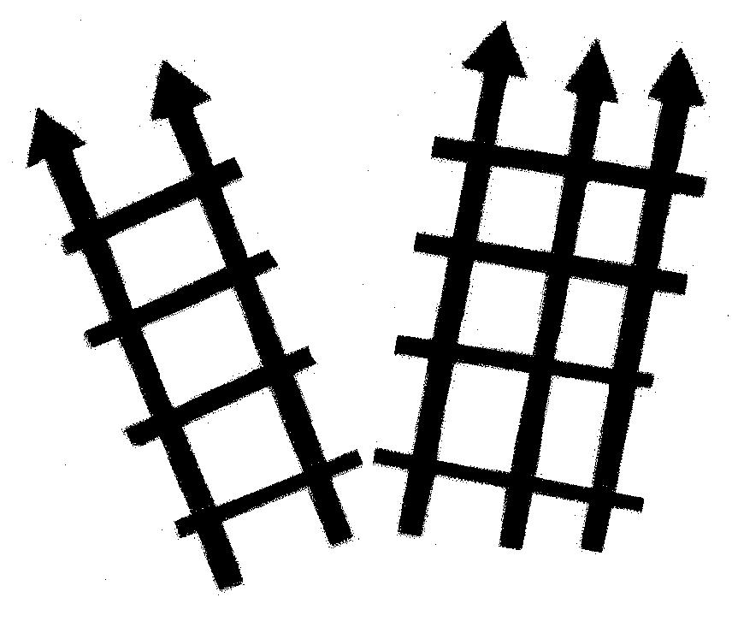
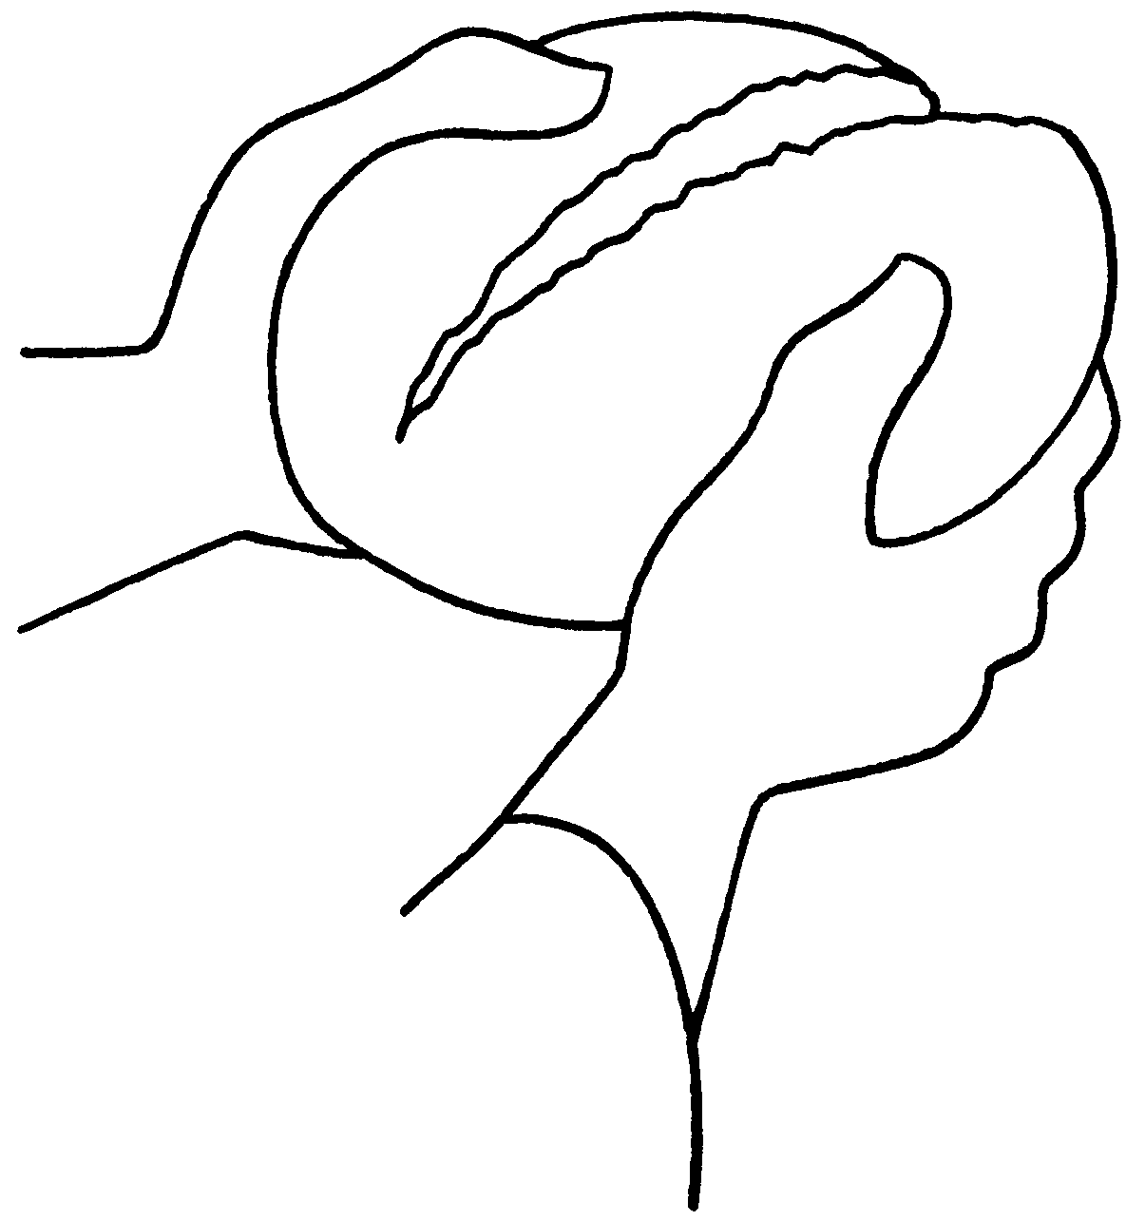 | 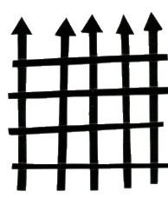

Avec des images

- Mini BD

[ Si on choisit de raconter l’évangile avec la dernière phrase qui le conclut et qui ne se trouve pas dans le texte lu à l’église, on peut utiliser cette image qu’on peut observer, découper et remettre en ordre ou faire parler. ]

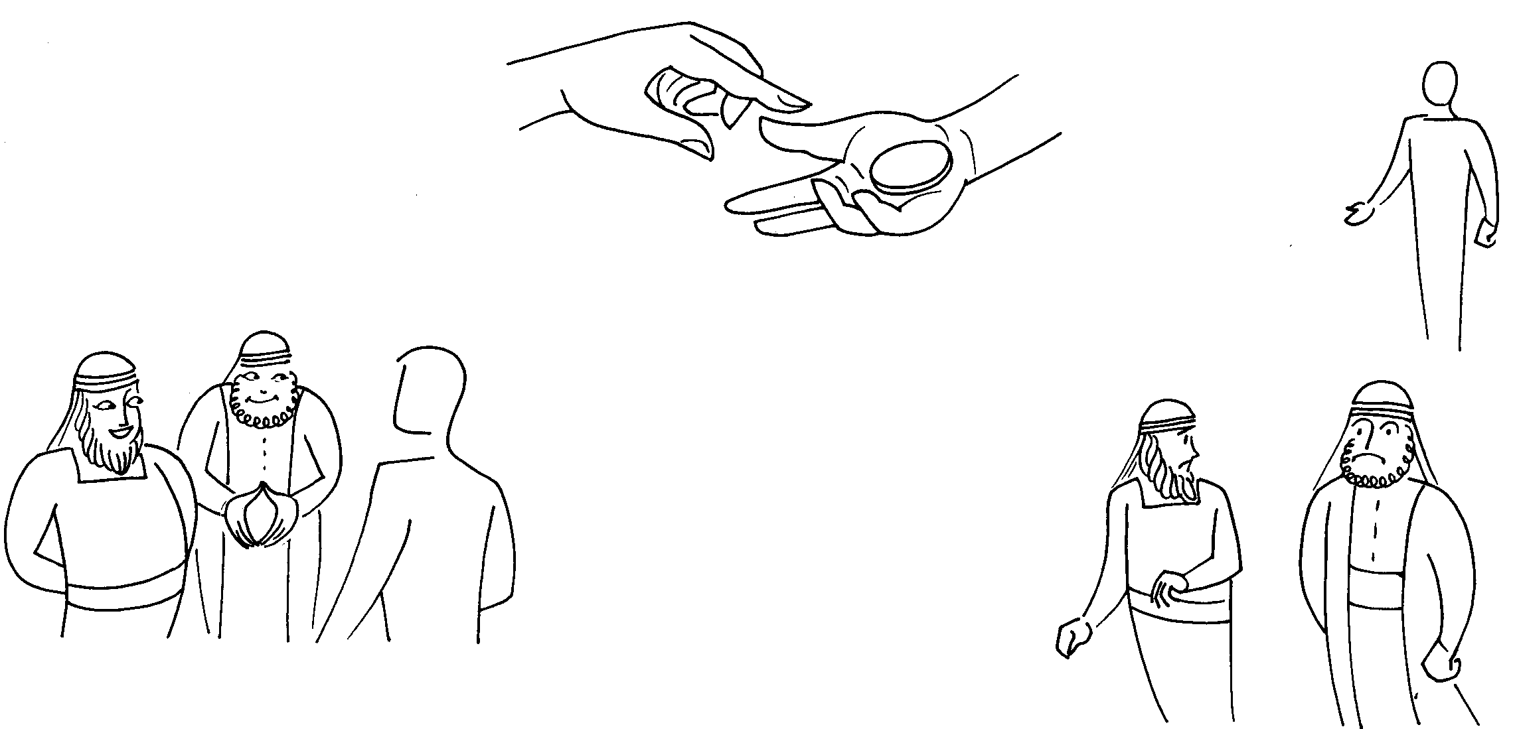

- Une planche de BD pour réfléchir à l’image de Dieu

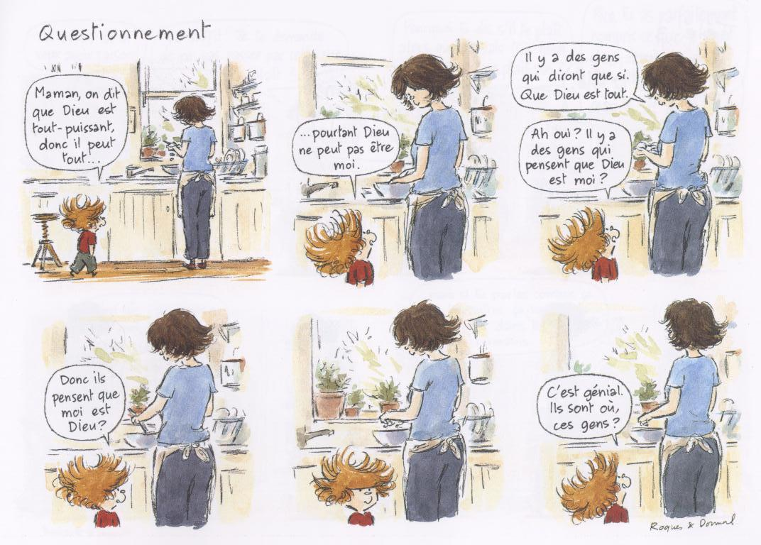

(Dominique ROQUES et Alexis DORMAL, Pico Bogue, La vie et moi, Dargaud, 2008)

Pour ceux que ça intéresse, voir par exemple http://www.reforme.net/dossiers.php?id=248
Elle est disponible dans les librairies religieuses. Nous en avons quelques exemplaires à la Maison de la Parole. Dont un découpé en puzzle.
“Il leur dit : « Cette effigie et cette inscription, de qui sont–elles ? » Ils répondent : « De César. » Alors il leur dit : « Rendez donc à César ce qui est à César, et à Dieu ce qui est à Dieu. » A ces mots, ils furent tout étonnés et, le laissant, ils s’en allèrent.” (Matthieu 22:20-22 TOB)
A moi de raconter, Alliance biblique universelle

